Тақырыбы:
Техникалық құжаттама құралдарын пайдалана отырып, дипломдық жұмыстың жобалық (әзірлемелік) бөлімін форматтау және рәсімдеу

2 АҚПАРАТТЫҚ ЖҮЙЕНІ ЖОБАЛАУ ЖӘНЕ ӘЗІРЛЕУ

2.1 Әзірленетін ақпараттық жүйенің жалпы сипаттамасы
Осы дипломдық жұмыста медициналық ақпараттық жүйе (МАЖ) әзірленеді. Жүйенің негізгі мақсаты – медициналық мекемелерде пациенттер туралы деректерді жинау, сақтау, өңдеу және оларға жедел қолжетімділікті қамтамасыз ету арқылы емдеу үдерісінің тиімділігін арттыру.
Ақпараттық жүйенің негізгі міндеттері:
- пациенттердің электрондық медициналық жазбаларын жүргізу;
- дәрігерлердің жұмысын автоматтандыру;
- медициналық құжаттаманы цифрландыру;
- деректердің қауіпсіздігін және тұтастығын қамтамасыз ету;
- есептер мен аналитикалық ақпараттарды қалыптастыру.
Жүйені пайдаланушылар келесі санаттарға бөлінеді:
- Дәрігерлер – пациенттердің деректерін енгізу және қарау;
- Мейірбикелер – процедуралар мен көрсеткіштерді тіркеу;
- Әкімшілік қызметкерлер – есептер мен басқару функциялары;
- Жүйе әкімшісі – жүйені басқару және техникалық қолдау.

2.2 Ақпараттық жүйенің архитектурасын сипаттау
Әзірленетін ақпараттық жүйе клиент–серверлік архитектура негізінде құрылады. Бұл архитектура деректерді орталықтандырылған түрде сақтау мен өңдеуді және пайдаланушыларға қашықтан қол жеткізуді қамтамасыз етеді.
Жүйенің негізгі компоненттері:
- Клиенттік бөлік – веб-браузер арқылы жұмыс істейтін пайдаланушы интерфейсі;
- Серверлік бөлік – бизнес-логиканы жүзеге асыратын қолданбалы сервер;
- Деректер қоры – пациенттер мен медициналық ақпаратты сақтайтын дерекқор;
- Қауіпсіздік модулі – аутентификация және авторизация механизмдері.
Компоненттердің өзара әрекеттесуі HTTP/HTTPS протоколдары арқылы жүзеге асырылады. Клиент сұраныс жібереді, сервер оны өңдеп, деректер қорымен байланысады және нәтижені қайтарады.

2.1-сурет – Ақпараттық жүйенің архитектуралық сызбасы
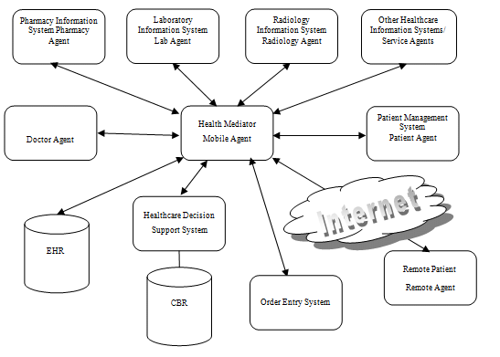
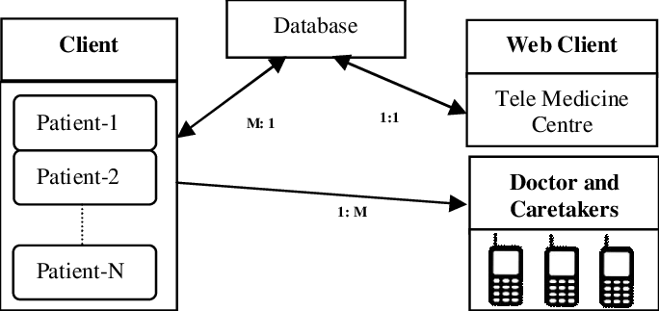
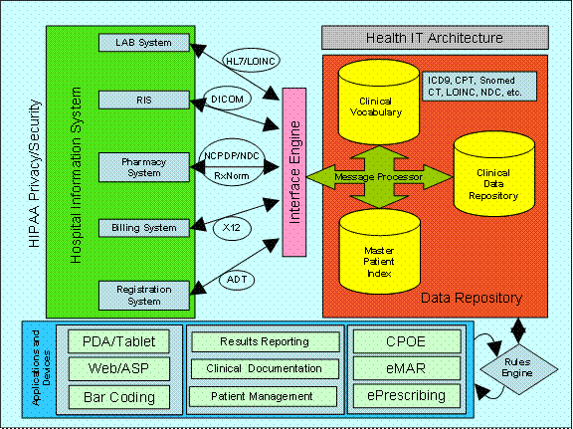

2.3 Ақпараттық жүйенің функционалдық модульдері
Ақпараттық жүйе бірнеше функционалдық модульдерден тұрады. Әр модуль белгілі бір функцияларды орындауға арналған.
2.1-кесте – Ақпараттық жүйенің функционалдық модульдері

№ | Модуль атауы | Модульдің сипаттамасы
1 | Пайдаланушыларды басқару | Пайдаланушыларды тіркеу, рөлдер тағайындау
2 | Пациенттер модулі | Пациент деректерін енгізу және өңдеу
3 | Медициналық жазбалар | Диагноздар мен емдеу тарихын сақтау
4 | Есеп беру модулі | Медициналық және статистикалық есептер
5 | Қауіпсіздік модулі | Деректерді қорғау және қолжетімділікті шектеу

Барлық модульдер өзара тығыз байланыста жұмыс істейді және жүйенің тұтастығын қамтамасыз етеді.

2.4 Қолданылатын технологиялар мен әзірлеу құралдары
Ақпараттық жүйені әзірлеу барысында келесі технологиялар мен құралдар қолданылады:
- Бағдарламалау тілі: JavaScript
- Серверлік орта: Node.js
- Деректер қоры: MongoDB
- ORM: Mongoose
- Пайдаланушы интерфейсі: HTML, CSS
- Құжаттама жасау: Microsoft Word
- Сызбалар: draw.io
- Нұсқаларды басқару: Git
Аталған технологиялар жүйенің сенімді, масштабталатын және заманауи талаптарға сай болуын қамтамасыз етеді.

ҚОРЫТЫНДЫ
Осы зертханалық жұмыс барысында дипломдық жұмыстың жобалық (әзірлемелік) бөлімі кәсіби деңгейде форматталып, рәсімделді. Құжатта стильдер қолданылып, бөлімдер автоматты түрде нөмірленді, мазмұн, кестелер және суреттер стандарт талаптарына сай рәсімделді
Қосымша материалдар
Зертханалық жұмысқа қатысты қосымша файлдар мына жерден қолжетімді:
https://github.com/hojikowaaltyn-spec/diploma-lab2/commit/e92d7125231d76eba425c72a6fbc6ecb8161eee2 - diff-b335630551682c19a781afebcf4d07bf978fb1f8ac04c6bf87428ed5106870f5

